某电厂高压变频器（二次风机、引风机）
运行规程
第一部分：系统介绍
- 硬件组成
该变频系统由自动旁路柜,变压器柜和单元柜组成（变压器柜与单元柜合称变频柜）。
二、一次回路图及联锁介绍

第二部分：上电前的检查工作
一、旁路柜的检查事项
- 检查并确认控制电源(合旁路柜的空开QF1)已送上
- 检查并确认旁路柜KM1,KM2,KM3在分断状态(确认“旁路投入状态指示”和“变频投入指示”灯灭；“电源指示”灯亮)
- 检查并确认QS1,QS2刀闸是在合的位置
- 检查并确认柜门已关好
- 检查并确认旁路柜控制方式在“远控”状态
- 检查并确认旁路自动合闸条件在“关”状态
- 摇绝缘（如需要）：6KV地刀拉开，并把变频器所有开关、刀闸分开。确认以上措施做好后从变频器旁路柜输出端子侧开始摇绝缘。
二、变频器的检查事项
- 检查并确认顶部风机外部电（分二次端子的QF2空开）关闭
- 检查并确认控制电源(合二次端子室的QF3空开)已送上
- 检查并确认加热器（分二次端子室的QF4空开和变压器柜内的QF5空开）关闭
- 检查并确认顶部风机内部电（合变压器柜内的QF1空开）送上
- 检查并确认变压器底部风机（合变压器柜内的 QF6空开）送上
- 检查并确认柜门已关好
- 检查并确认变频器无任何故障，如果故障指示灯亮，请按“复位”按钮
- 检查并确认监视器面板显示“高压不就绪”
- 检查并确认变频器的控制状态，DCS控制为“远程控制”，手动控制则为“本地控制”（显示在监视器的右下角，若切换则需更改参数）
- 检查并确认变频器的给定状态，DCS给定为“模拟给定”，手动给定则为“本地给定”（显示在监视器的左下角，若切换则需更改参数）
- 如长期未启动，应首先确认变频器输入、输出主回路电缆接头、功率单元、动力线连接是否紧固，有无螺钉松动。
第三部分：控制界面介绍
一、本地操作界面：
1、旁路柜操作界面
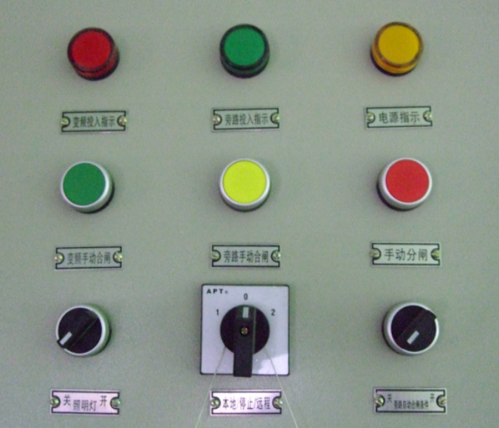

2、变频器操作界面
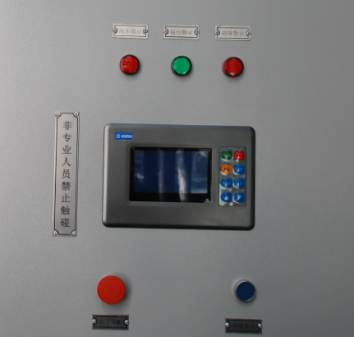

3、变频器DCS操作界面
（1）锅炉主画面风机控制
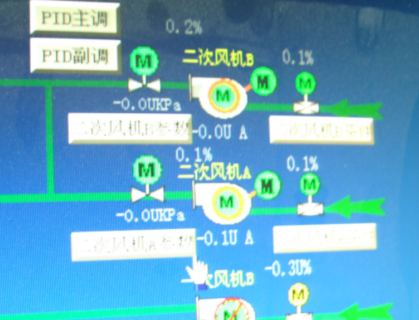
（2）风机控制界面
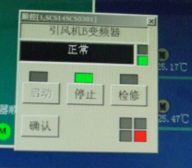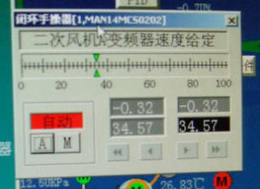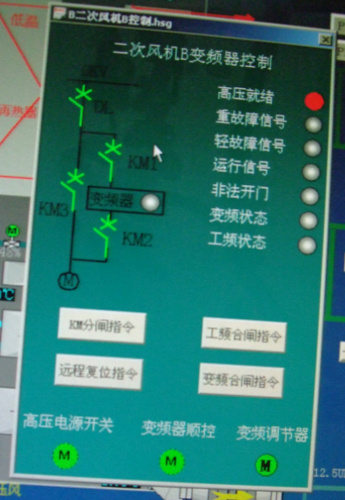
第四部分：操作规程

一、本地操作
1、变频状态启动风机：
确认没有轻/重故障信号→通过旁路柜上“变频合闸”按钮合旁路柜开关→旁路柜变频运行指示灯→合高压电源开关（6kV开关柜断路器）→变频器高压就绪指示灯亮→通过变频器操作界面RUN按键启动变频器→运行指示灯亮→通过上下箭头按键调节电机运行频率
2、变频状态停止风机：
通过变频器操作界面的STOP/RESET按键停止变频器→运行信号消失→断开高压电源开关（6kV开关柜断路器）→变频器高压就绪指示灯、旁路柜变频状态指示灯熄灭→停变频器成功→旁路分闸按钮断开旁路柜开关
3、工频状态启动风机：
确认工频状态/变频状态信号没有在合位→旁路柜“工频合闸”按钮合上旁路柜旁路开关→工频运行状态指示灯亮→合高压电源开关（6kV开关柜断路器）→电机启动成功，通过DCS调节入口挡板开度以满足工况要求
4、工频状态停止风机：
断开高压电源开关（6kV开关柜断路器）→通过旁路柜旁路分闸按钮断开旁路开关→工频状态消失

二、 DCS操作
变频器系统旁路柜打到“远程”，变频器控制处于“模拟给定、远程控制”时.此时在中控室通过DCS可操作变频器.变频器启动/停止可通过DCS的启动停止按键控制,频率给定通过给定频率按键.此时可看到DCS上的变频器运行频率电流功率等参数。
具体操作如下：
1、变频状态启动风机：
确认变频器没有轻/重故障信号→变频合闸指令→变频状态信号→合高压电源开关（6kV开关柜断路器）→高压就绪信号→变频器顺控→变频启动、确定指令→运行信号→打开手操调节器，根据风量、负压要求调节电机运行频率
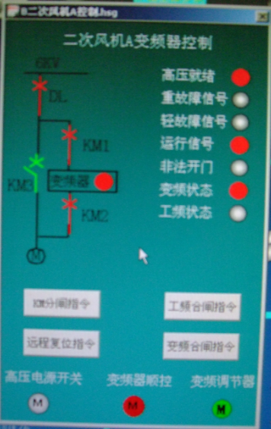
2、变频状态停止风机：
打开变频器顺控控制界面→变频停止、确定指令→运行信号消失→断开高压电源开关（6kV开关柜断路器）→高压就绪、变频状态消失→KM分闸指令
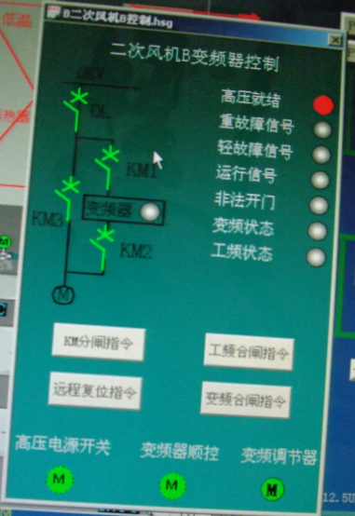
3、工频状态启动风机：
确认工频状态/变频状态信号没有在合位→工频合闸指令→工频状态信号→合高压电源开关（6kV开关柜断路器）→打开入口挡板调节器，根据风量、负压要求调节入口挡板开度
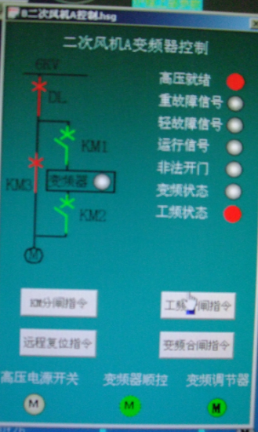
4、工频状态停止风机：
断开高压电源开关（6kV开关柜断路器）→KM分闸指令→工频状态消失
5、远程复位指令：
在变频器发生重故障后，如果重故障已经被消除，则可通过远程复位指令解除重故障锁存，重新启动高压变频器。
6、非法开门信号：
信号作用：监视旁路柜门在带电状态下的非法打开情况；
实现方法：旁路柜门打开时，旁路柜将此信号传至DCS，DCS将此信号与6kV真空断路器位置进行与逻辑判断后发出报警信号,具体逻辑关系如下:
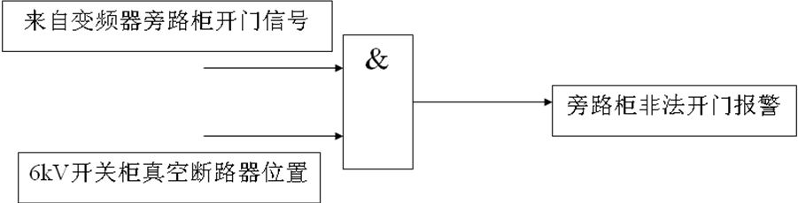
变频器旁路柜开门信号 | 6kV开关柜真空断路器位置 | 旁路柜非法开门报警
0 | 0 | 0
0 | 1 | 0
1 | 0 | 0
1 | 1 | 1

三、关于变频至工频自动切换功能：
变频器配备自动旁路柜，在旁路柜就地有一个自动切换旋钮，当把此旋钮打到开的状态时，当变频器发生重故障后，旁路柜会自动断开KM1、KM2，延时约2秒后闭合KM3，使风机投入到工频运行状态；
如果旋钮打到关的状态，则变频器在发生重故障后自动断开KM1、KM2，但不会闭合KM3；
为保证不因为变频器故障而使风机停运，建议旁路柜打开自动切换功能。
四、关于变频状态与工频状态间的手动切换：
在正常运行中，此种情况发生较少，但在切换过程中风机会有一段时间处于惰走状态（电机失电，没有驱动），可能会造成风量、负压变化，故在切换过程中需要注意炉膛负压及风量等各项参数，以防影响锅炉正常运行。
切换最好在机组负荷较低的情况下进行，在切换中遵循的原则是：
- 两台逐台进行切换，在一台切换后稳定一段时间后再对另一台进行切换；
- 通过关小入口挡板将需要切换的一台风机对锅炉的影响降到最小，主要依靠不需要切换的一台风机维持负压及风量等参数；
1、工频状态至变频状态的切换：
两台风机需要逐台进行切换，两人操作，一人操作切换的一台，另一人控制另一台的挡板开度（运行频率），控制风量及负压参数。
在保证炉膛负压和二次风总量的情况下，将不切换的一台风机档板开至允许范围内的最大（100%），将需要切换的一台风机档板关至允许范围内最小（10%）。
切换过程为：KM分闸指令→变频合闸指令→将变频顺控界面打开，待高压就绪信号亮后迅速启动变频，并逐步提高变频器运行频率，同时逐步开大该台风机入口挡板，配合关小另一台的入口挡板，在维持炉膛负压及风量稳定的情况下，将切换至变频运行的一台风机运行频率给定至100%（50Hz），将另一台的入口挡板关至允许情况的最小，用同样方法对其进行切换，待两台均切换完成后，依次将两台风机入口挡板逐渐全部打开，将频率调低，直至两台运行频率一致（接近），风量及负压正常后，进入正常变频运行状态，通过调节变频器运行频率维持负压及风量稳定；
2、变频状态至工频状态的切换：
两台风机需要逐台进行切换，两人操作，一人操作切换的一台，另一人控制另一台的挡板开度（运行频率），控制风量及负压参数。
在切换第一台时，在保证炉膛负压和二次风总量的情况下，将需要切换的一台风机运行频率开至允许范围内的最大（100%），并把该台的入口挡板关至最小，并通过调节另一台风机的运行频率维持风量及负压参数，维持锅炉正常运行。
切换过程为：将变频顺控界面打开，停止高压变频器→变频运行信号消失→KM分闸指令→工频合闸指令→风机启动后逐渐开大该台风机入口挡板，同时关小另一台的入口挡板，维持炉膛负压及风量稳定。
一台切完以后以同样方法切换另一台，待两台均切换完成后，依次调节两台风机入口挡板，直至两台入口挡板开度一致（接近），风量及负压正常后，进入正常工频运行状态，通过调节入口挡板维持负压及风量稳定；

第五部分 注意事项
1、严禁带负荷拉动旁路柜的刀闸手柄。严禁用钥匙操作刀闸手柄。
2、当刚启动变频时，切记将“旁路自动合闸条件”选择到关的位置
3、当变频器运行正常后，将“旁路自动合闸条件”选择开关选到开的位置，这样当变频器有故障的时候，旁路柜可以在2秒后自动投入到旁路状态。
4、当每次运行变频器的时候，都要到现场查看变频器无异常现象方可投入运行。
5、中控人员在收到变频器就绪信号方可启动变频器
6、正常运行变频器时，顶部风机严禁断开，否则变频器会因过热而跳闸。
7、变频器运行过程中严禁打开变频出线室，变频器和旁路柜的柜门。
8、当变频器高压带电过程中，严禁将变频器的380V用户电源断开。
柜门上的高压分断按钮严禁在变频运行时拍下
9、变频器有故障时会发出警报，变频器的故障指示灯有两种状态，一是轻故障，故障指示灯为一闪一闪的状态，此情况不影响变频器的运行，复位排除不了，只要检查一下柜门是否关紧，和查看一下变压器的温度。二是重故障，故障指示灯为常亮状态，这时候说明变频器有重故障，如果复位排除不了的话，请与厂家联系，并说清故障现象。
10、如果发现变频器的故障指示灯闪烁，查看变频器门是否关好，同时查看变压器温度和单元柜温度。
11、点亮显示屏时按“SET”键，严禁按其它按键
12、经常查看变压器温度及变频器柜内温度，变压器温度尽量不要超过100度，柜温不要超过45度，如果温度过高，则检查柜顶风机是否正常运行，滤网是否堵塞造成的温度过高。
13、如果有停机机会，则将备用的单元更换到变频器上运行，这样可以使单元不至于长时间不用而受潮。
14、更换单元时一定要防止静电损坏单元，同时要防止单元的光纤损坏（光纤只能打弯不能折）。
15、如果手柄的电磁锁不带电，则不允许操作，严禁用钥匙操作手柄
16、保持柜内及变频器室内清洁，变频器滤网定时清洗，最少一个月一次（海绵水洗晾干后方可放入变频器滤网中）。
17、每次停高压后，变频器都会保存“熔断器故障”在故障记录中，并不会报出故障来，这是正常现象，是系统在停高压时检测到的现象，并非真正的熔断器故障。
18、非正常停机（指的是没有停变频就直接停高压）会产生故障，这是正常现象，复位后即正常。
19、停机顺序要严格按照规程的顺序来执行，否则对变频和电机都有影响。
20、不要用高压摇表测量变频器的输出绝缘，这样会使功率单元中的开关器件损坏。
21、断高压后10分钟，待功率单元放电完成再断开控制电源。再变频高压上电和功率单元指示灯熄灭前严禁断开控制电源。
22、操作人员要严格遵守操作规程。

